ВСЕРОССИЙСКАЯ ОЛИМПИАДА ШКОЛЬНИКОВ ПО ГЕОГРАФИИ 2014г.
Муниципальный тур 9 класс
Теоретические задания
Задание 1. Определите по карте реки, озера и водохранилище.
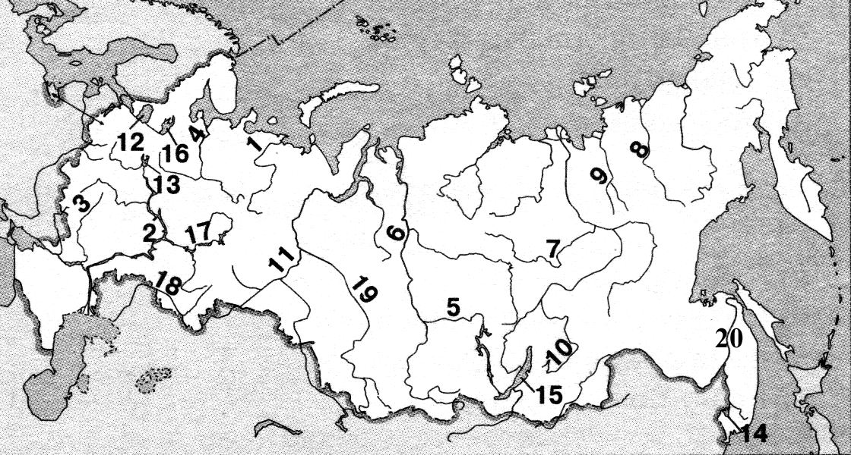

Задание 2.
- Назовите государство, на границе с которым находится самая западная точка России: а) Украина б) Польша в) Финляндия г) Литва
- Укажите краевые центры Российской Федерации: а) Ставрополь б) Владивосток в) Барнаул г) Кызыл
- Укажите города, расположенные на реке Волга: а) Пенза б) Чебоксары в) Тольятти г) Йошкар-Ола
- Укажите народы, исповедующие ислам: а) кабардинцы б) мордва в) ингуши г) лезгины
- Назовите самую многонациональную республику в составе России: а) Дагестан б) Карелия в) Адыгея г) Татарстан
- Назовите исчерпаемые невозобновимые природные ресурсы: а) топливные б) руды металлов в) почвенные г) лесные
- Укажите речную систему России с наиболее значительными экономическими гидроэнергоресурсами: а) Волга б) Енисей в) Лена г) Обь
- Укажите отрасли хозяйства, относящиеся к непроизводственной сфере: а) строительство б) транспорт и связь в) управление г) сельское хозяйство
- Укажите бассейны, в которых в России осуществляется добыча коксующегося угля: а) Карагандинский б) Канско-Ачинский в) Южно – Якутский г) Кузнецкий
- Укажите среди перечисленных электростанций тепловые: а) Шатурская б) Костромская в) Рефтинская г) Балаковская
- Назовите город, в котором находится электрометаллургический комбинат: а) Магнитогорск б) Волгоград в) Нижний Тагил г) Старый Оскол
- Укажите тяжёлые цветные металлы: а) титан б) цинк в) олово г) вольфрам
- Укажите центры по производству автобусов: а) Новосибирск б) Павлово в) Ижевск г) Ликино - Дулево
- Укажите производства химии переработки полимерных материалов: а) шин б) химических волокон в) пластмассовых изделий г) синтетических смол
- Укажите центры целлюлозно-бумажной промышленности: а) Кондопога б) Кандалакша в) Соликамск г) Амурск
- Назовите столицу государства, с которым Россия имеет самую протяжённую сухопутную границу: а) Пхеньян б) Пекин в) Киев г) Астана
- Назовите республику, на территории которой находится самая южная точка России: а) Ингушетия б) Адыгея в) Дагестан г) Бурятия
- Назовите самую большую по площади республику на территории РФ: а) Карелия б) Коми в) Бурятия г) Якутия (Саха)
- Выберите города – миллионеры а) Таганрог б) Уфа в) Новосибирск г) Ростов – на – Дону
- Выберите два народа, имеющие общую языковую группу: а) буряты б) чеченцы в) башкиры г) калмыки
- Какой религии придерживаются фино – угорские народы России: а) католицизма б) православия в) ислама г) иудаизма
- Укажите субъект РФ с наиболее благоприятными возможностями для строительства геотермальных электростанций: а) Мурманская область б) Камчатский край в) Амурская область г) Ростовская область
- Укажите море Северного Ледовитого океана, которое наиболее богато биоресурсами: а) Белое б) Карское в) Баренцево г) Чукотское
- Соединение на одном предприятии нескольких взаимосвязанных по технологии и сырью производств – это: а) кооперирование б) специализация в) концентрация г) комбинирование
- Укажите факторы, имеющие решающее значение при размещении предприятий точного машиностроения: а) сырьевой б) трудовой в) транспортный г) научный
- Назовите моря России, наиболее перспективные для развития шельфовой добычи нефти: а) Балтийское б) Баренцево в) Охотское г) Японское
- Укажите бассейн, в котором себестоимость добычи угля самая низкая в России: а) Печорский б) Канско-Ачинский в) Южно – Якутский г) Нижнезейский
- Укажите самую северную атомную электростанцию России: а) Билибинская б) Белоярская в) Кольская г) Тверская
- Назовите лёгкие цветные металлы: а) алюминий б) медь в) магний г) вольфрам
- Укажите два российских ядерных центра: а) Саров б) Знаменск в) Снежинск г) Королёв
Задание 3. Аналитический тур
1. Суммарная солнечная радиация в июне на Северном тропике приблизительно в два раза больше, чем на южном тропике. Объясните, с чем это связано, указав две причины.
2. В последние годы в Санкт-Петербурге и Ленинградской области было создано несколько крупных автосборочных производств иностранных компаний. Укажите две особенности экономико-географического положения этой территории, способствующие развитию в ней автосборочных производств
3. Пермский край хорошо обеспечен лесными ресурсами. Какая еще особенность природно-ресурсной базы и особенность промышленности города Пермь способствовали размещению в нем целлюлозно-бумажного производства? Укажите одну особенность природно-ресурсной базы и одну особенность промышленности.
4. Почему природная зона степей в Волгоградской области сменяется пустынями и полупустынями в Астраханской? Укажите две причины.
5. Почему в городе Магнитогорске максимальные концентрации вредных веществ в воздухе отмечаются в зимнее время? Укажите две причины.
6. В каком регионе России: Архангельской или Саратовской области — необходимо уделять больше внимания мерам, предупреждающим развитие водной эрозии? Свой ответ обоснуйте.
7. Создание водохранилища на реке положило конец весенним паводкам ниже по ее течению, однако через некоторое время владельцы ферм, расположенных ниже по течению, стали жаловаться на снижение продуктивности угодий, расположенных в пойме реки. Может ли это быть следствием строительства водохранилища? Свой ответ обоснуйте.
8. Какие негативные последствия может иметь вырубка лесов на склонах Кавказских гор? Укажите не менее двух последствий.
9. ОАО «Липецкий трактор» является одним из крупнейших производителей тракторов в России. С главного конвейера предприятия начиная с 1944 года сошло более полутора миллиона тракторов. Укажите две особенности ЭГП завода (кроме удобного транспортного положения), которые способствуют его успешной работе.
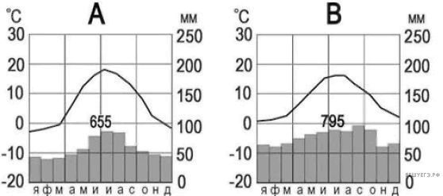
10. На рисунке показаны климатограммы, характеризующие климат пунктов А и В, расположенных в Европе примерно на одинаковой широте и высоте над уровнем моря. Определите, какой из этих пунктов расположен восточнее. Для обоснования вашего ответа приведите два довода.

ВСЕРОССИЙСКАЯ ОЛИМПИАДА ШКОЛЬНИКОВ ПО ГЕОГРАФИИ 2014г.
Муниципальный тур 10 - 11 классы
Теоретические задания
Задание 1. Тест.
1.1. На границе какого государства и региона России находится крайняя южная точка страны:1) Грузия – Республика Карачаево-Черкесия; 2) Азербайджан – Республика Дагестан; 3) Монголия – Республика Тува; 4) Северная Корея – Приморский край
1.2. Отметьте религию, которой придерживаются народы финно-угорской группы:1) буддизм 2) иудаизм 3) ислам 4) православие.
1.3. Для окружающей природы наиболее опасны предприятия:1) легкой промышленности; 2) цветной металлургии; 3) автомобилестроения; 4) пищевой промышленности.
1.4. Укажите страну, в которой наиболее остро стоит проблема курдов: 1) Турция; 2) Азербайджан; 3) Иран; 4) Израиль; 5) Индия; 6) Туркмения.
1.5. Укажите ошибку в перечне главных грузопотоков газа: 1) Россия - Европа; 2) Алжир - Западная Европа; 3) ЮАР - Япония; 4) Канада - США.
1.6. Какой регион России в наибольшей степени пострадал от аварии на Чернобыльской АЭС: 1) Брянская область; 2) Воронежская; 3) Смоленская область;4) Орловская область
1.7. Какой японский остров называют «силиконовым» из-за повышенной концентрации предприятий микроэлектроники: 1) Хонсю; 2) Хоккайдо; 3) Сикоку; 4) Кюсю
1.8. В какой стране младенческая смертность максимальна: 1) Индия; 2) Китай; 3) Иран; 4) Афганистан; 5) Багладеш
1.9. Выделите страну с самой высокой долей городского населения среди перечисленных: 1) Великобритания; 2) Франция; 3) ФРГ; 4) Финляндия; 5) Испания; 6) Италия.
1.10. Самая плотно населенная аграрная страна в мире – это: 1) Бельгия; 2) Нидерланды; 3) Бангладеш; 4) Япония.
1.11. В какой стране самая высокая плотность населения в мире: 1) Монако; 2) Нидерланды; 3) Сингапур; 4) Бангладеш
1.12. В каком регионе России наиболее остро стоит проблема водоснабжения: 1) Московская обл.; 2) Средний и Южный Урал; 3) Красноярский край; 4) Архангельская обл.
1.13. В каком регионе России имеется наибольшая потребность в осушительных мелиорациях: 1) Московская обл.; 2) Север Западной Сибири; 3) Архангельская обл.; 4) Красноярский край?
1.14. Какие народы не имеют своих национально-территориальных образований в России: 1) калмыки; 2) чукчи; 3) удмурты; 4) корейцы
1.15. Вспомните экономический район, в котором больше всего республик в составе РФ, и найдите единственную страну, с которой он граничит: 1) Китай; 2) Монголия; 3) Казахстан; 4) Грузия; 5) Армения; 6) Финляндия.
1.16. Укажите ошибку в составе «Большой восьмерки»: 1) США; 2) Япония; 3) Испания;
4) Великобритания; 5) Германия; 6) Франция; 7) Италия; 8) Канада.
1.17. Какая страна в последние десятилетия притягивает большое количество трудовых мигрантов: 1) Турция; 2) Ирак; 3) Парагвай; 4) Кувейт;5) Португалия; 6) Болгария
1.18. Какой город возник и быстро рос благодаря внешним миграциям: 1) Дублин; 2) Веллингтон; 3) Джакарта; 4) Стамбул; 5) Хабаровск; 6) Дамаск
1.19. Выберите единственный район с самой низкой плотностью населения: 1) Араратская равнина; 2) Апшеронский п-ов; 3) Колхидская низменность; 4) Туранская низменность; 5) Ферганская долина; 6) Подольская возвышенность.
1.20. Какую часть от всего населения России составляют жители Москвы и Санкт-Петербурга, вместе взятые (выберите наиболее точный ответ): 1) 1%; 2) 5%; 3) 10%; 4) 15%; 5) 20%?
1.21. Выберите правильно вариант ответа, в котором представлены две страны, одновременно входящие в число семи самых крупных по территории и десяти самых крупных по численности населения: 1) Китай и Индонезия; 2) Австралия и Бангладеш; 3) Бразилия и Нигерия; 4) Китай и Бразилия.
1.22. Найдите единственную страну, в которой минимальны предпосылки для межрелигиозных или межэтнических конфликтов: 1) Великобритания; 2) Индия; 3) Япония; 4) Турция; 5) Канада; 6) Югославия.
1.23. Выберите вариант, в котором все страны имеют низкую плотность населения: 1) Монголия, Австралия, Мавритания; 2) Саудовская Аравия, Уругвай, Великобритания; 3) Индия, Вьетнам, Ирак; 4) Казахстан, Япония, Китай; 5) Норвегия, Исландия, ФРГ.
1.24. Какая электростанция из предложенного списка имеет самую большую мощность и не использует минеральное топливо: 1) Курская; 2) Саяно-Шушенская; 3) Костромская; 4) Билибинская; 5) Кольская; 6) Саратовская.
1.25. Какая страна производит дешевую электроэнергию, экспортирует нефть и газ: 1) США; 2) Германия; 3) Норвегия; 4) Украина; 5) Нигерия; 6) Бразилия
1.26. Выберите группу стран, имеющих крупнейшие в мире запасы древесины: 1) Россия, Индия, Саудовская Аравия; 2) Бразилия, США, Канада, Россия; 3) США, Китай, Индия, Канада; 4) Канада, США, Финляндия, Китай; 5) Россия, Ливия, Франция, Германия; 6) Швеция, Финляндия, Канада, Австралия.
1.27. Выберите группу стран, в каждой из которых развита добыча и угля, и железной руды: 1) Австралия, Франция, Белоруссия; 2) США, Китай, Россия; 3) Либерия, Китай, ЮАР; 4) Германия, Польша, Швеция; 5) Индонезия, Венесуэла, Бразилия.
1.28. «Медным поясом» называют: 1) Замбию и южную часть Заира; 2) Средиземноморское побережье Африки; 3) горные районы Чили, Перу, Эквадора;
4) побережье Гвинейского залива; 5) государства Юго-Восточной Азии.
1.29. Выберите пару городов – центров автомобилестроения: 1) Манчестер, Глазго; 2) Детройт, Турин; 3) Осло, Хельсинки; 4) Бомбей, Джакарта; 5) София, Будапешт; 6) Буэнос-Айрес, Асунсьон.
1.30. Выберите вариант, в котором указаны два штата США с наибольшим объемом добычи нефти: 1) Иллинойс, Мичиган; 2) Миссисипи, Нью-Йорк; 3) Техас, Аляска; 4) Луизиана, Массачусетс; 5) Огайо, Гавайи; 6) Алабама, Флорида
Задание 2. Работа с картой. Определите страны и их столицы.
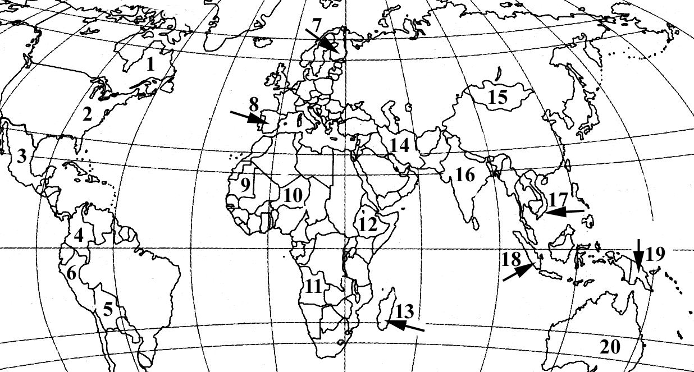

Аналитический раунд
Задание 3.
1. Суммарная солнечная радиация в июне на Северном тропике приблизительно в два раза больше, чем на южном тропике. Объясните, с чем это связано, указав две причины. Если вы укажете более двух причин, оцениваться будут две, указанные первыми.
2. В последние годы в Санкт-Петербурге и Ленинградской области было создано несколько крупных автосборочных производств иностранных компаний. Укажите две особенности экономико-географического положения этой территории, способствующие развитию в ней автосборочных производств
3. Пермский край хорошо обеспечен лесными ресурсами. Какая еще особенность природно-ресурсной базы и особенность промышленности города Пермь способствовали размещению в нем целлюлозно-бумажного производства? Укажите одну особенность природно-ресурсной базы и одну особенность промышленности.
4. Почему природная зона степей в Волгоградской области сменяется пустынями и полупустынями в Астраханской? Укажите две причины.
5. Почему в городе Магнитогорске максимальные концентрации вредных веществ в воздухе отмечаются в зимнее время? Укажите две причины.
6. В каком регионе России: Архангельской или Саратовской области — необходимо уделять больше внимания мерам, предупреждающим развитие водной эрозии? Свой ответ обоснуйте.
7. Создание водохранилища на реке положило конец весенним паводкам ниже по ее течению, однако через некоторое время владельцы ферм, расположенных ниже по течению, стали жаловаться на снижение продуктивности угодий, расположенных в пойме реки. Может ли это быть следствием строительства водохранилища? Свой ответ обоснуйте.
8. Какие негативные последствия может иметь вырубка лесов на склонах Кавказских гор? Укажите не менее двух последствий.
9. ОАО «Липецкий трактор» является одним из крупнейших производителей тракторов в России. С главного конвейера предприятия начиная с 1944 года сошло более полутора миллиона тракторов. Укажите две особенности ЭГП завода (кроме удобного транспортного положения), которые способствуют его успешной работе.
10. На рисунке показаны климатограммы, характеризующие климат пунктов А и В, расположенных в Европе примерно на одинаковой широте и высоте над уровнем моря. Определите, какой из этих пунктов расположен восточнее. Для обоснования вашего ответа приведите два довода.

ОТВЕТЫ 9 класс
Задание 1. Правильный ответ 1 балл. 1.Печора. 2.Волга. 3.Дон. 4.Сев.Двина. 5.Ангара. 6.Енисей. 7.Вилюй. 8.Индигирка. 9.Яна. 10.Витим. 11.Иртыш. 12.Ладожское. 13.Рыбинское. 14.Ханка. 15.Байкал. 16.Онежское. 17.Кама. 18.Урал. 19.Обь. 20.Амур (итого 20 баллов).
Задание 2.
1 | б | 11 | г | 21 | б
2 | а б в | 12 | б в | 22 | б
3 | б в | 13 | б г | 23 | в
4 | а в г | 14 | а в | 24 | г
5 | а | 15 | а в г | 25 | г
6 | а б | 16 | г | 26 | б г
7 | б | 17 | в | 27 | б
8 | а б г | 18 | г | 28 | а
9 | в г | 19 | в г | 29 | а в
10 | а б в | 20 | а г | 30 | а в
Итого 51 балл
Задание 3. Аналитический тур
1. Во-первых, в июне Солнце в зените находится в Северном полушарии, то есть угол падения солнечных лучей там больше, а во-вторых - продолжительность дня больше. Поэтому суммарная солнечная радиация в июне на Северном тропике гораздо больше, чем на южном тропике.
2. Санкт-Петербург и Ленинградская область имеют выгодное транспортное положение, - они расположены на перекрестке важный морских путей и сухопутных магистралей, по которым удобно доставлять компоненты, из которых собираются автомобили и оправлять готовую продукцию. Кроме того эта территория расположена рядом с основными районами, в которых сосредоточены основные потребители продукции автомобилестроения в России
3. Пермь хорошо обеспечен водными ресурсами. Рядом с Пермью расположены крупные электростанции (ГЭС и ТЭС)
4. Уменьшение количества осадков. При движении на юг испаряемость становится больше, лето в Астраханской области более жаркое.
5. Главным источником загрязнения воздуха в Магнитогорске является металлургический комбинат. В зимнее время на Урале преобладает повышенное атмосферное давление. Это приводит к застаиванию воздуха. Кроме того, Магнитогорск расположен в межгорной котловине, в которой зимой наблюдается инверсия температур. Это еще более увеличивает концентрацию вредных выбросов в приземных слоях атмосферы.
6. Количество осадков, которое выпадает в пределах данных территорий, различается незначительно, но перепады высот в Саратовской области больше, чем в Архангельской. Также степень распаханности территории в Саратовской области больше, чем в Архангельской. Поэтому в Саратовской области водная эрозия представляет большую опасность, чем в Архангельской, и здесь необходимо уделять больше внимания мерам по борьбе с водной эрозией.
7. Может. После весенних паводков на пойме оставался слой плодородного ила. Прекращение паводков привело к прекращению его поступления на пойменные угодья, что и могло стать причиной снижения их плодородия.
8. Вырубка лесов приводит к снижению способности почвы задерживать влагу, усилению поверхностного стока, поэтому в горных районах уничтожение лесов на склонах приводит, с одной стороны, к усилению разлива рек, вызывающего наводнения, а с другой стороны — к усилению водной эрозии, развитию оползней, что наносит ущерб сельскохозяйственным угодьям и населенным пунктам.
9. Близость металлургической базы, что уменьшает стоимость перевозки необходимого металла. Близость потребителя, что опять же снижает транспортные издержки при доставке готовой продукции. Наличие квалифицированной рабочей силы.
10. 1. Большее количество осадков в климатограмме В указывает на то, что пункт расположен ближе к океану, т. е. западнее. 2.. В точке А температура зимы ниже, а лета выше, что указывает на большую континентальность климата, т. е. большую чем у пункта В удаленность от океана, или, другими словами, восточнее. Пункт А расположен восточнее. (За правильный ответ 2 балла. Всего 20 баллов). Максимальное количество баллов 91.
Ответы 10 – 11 классы
Теоретический тур.
Задание 1. Тест.
1.1. | 2 | 1.11. | 1 | 1.21. | 4
1.2. | 4 | 1.12. | 2 | 1.22. | 3
1.3. | 2 | 1.13. | 1 | 1.23. | 1
1.4. | 1 | 1.14. | 4 | 1.24. | 2
1.5. | 3 | 1.15. | 4 | 1.25. | 3
1.6. | 1 | 1.16. | 3 | 1.26. | 2
1.7. | 4 | 1.17. | 4 | 1.27. | 2
1.8. | 4 | 1.18. | 2 | 1.28. | 1
1.9. | 1 | 1.19. | 4 | 1.29. | 2
1.10. | 3 | 1.20. | 3 | 1.30. | 3
Итого: 30 баллов

Задание 2. Правильное сочетание страна – столица 1 балл. 1. Правильное сочетание страна – столица 1 балл. 1. Канада – Оттава. 2. США – Вашингтон. 3. Мексика – Мехико. 4. Колумбия – Богота. 5. Боливия – Ла-Пас. 6. Перу – Лима. 7. Финляндия – Хельсинки. 8. Испания - Мадрид. 9. Мавритания - Нуакшот. 10. Нигер – Ниамея. 11. Ангола – Луанда. 12. Эфиопия – Аддис-Абеба. 13. Мадагаскар – Антананариву. 14. Иран – Тегеран. 15. Монголия Улан-Батор. 16. Индия-Дели. 17. Вьетнам – Ханой. 18. Индонезия – Джакарта. 19. Папуа Новая Гвинея – Порт Морсби. 20. Австралия – Канберра
(Всего 20 баллов).
Задание 3.
1. Во-первых, в июне Солнце в зените находится в Северном полушарии, то есть угол падения солнечных лучей там больше, а во-вторых - продолжительность дня больше. Поэтому суммарная солнечная радиация в июне на Северном тропике гораздо больше, чем на южном тропике.
2. Санкт-Петербург и Ленинградская область имеют выгодное транспортное положение, - они расположены на перекрестке важный морских путей и сухопутных магистралей, по которым удобно доставлять компоненты, из которых собираются автомобили и оправлять готовую продукцию. Кроме того эта территория расположена рядом с основными районами, в которых сосредоточены основные потребители продукции автомобилестроения в России
3. Пермь хорошо обеспечен водными ресурсами. Рядом с Пермью расположены крупные электростанции (ГЭС и ТЭС)
4. Уменьшение количества осадков. При движении на юг испаряемость становится больше, лето в Астраханской области более жаркое.
5. Главным источником загрязнения воздуха в Магнитогорске является металлургический комбинат. В зимнее время на Урале преобладает повышенное атмосферное давление. Это приводит к застаиванию воздуха. Кроме того, Магнитогорск расположен в межгорной котловине, в которой зимой наблюдается инверсия температур. Это еще более увеличивает концентрацию вредных выбросов в приземных слоях атмосферы.
6. Количество осадков, которое выпадает в пределах данных территорий, различается незначительно, но перепады высот в Саратовской области больше, чем в Архангельской. Также степень распаханности территории в Саратовской области больше, чем в Архангельской. Поэтому в Саратовской области водная эрозия представляет большую опасность, чем в Архангельской, и здесь необходимо уделять больше внимания мерам по борьбе с водной эрозией.
7. Может. После весенних паводков на пойме оставался слой плодородного ила. Прекращение паводков привело к прекращению его поступления на пойменные угодья, что и могло стать причиной снижения их плодородия.
8. Вырубка лесов приводит к снижению способности почвы задерживать влагу, усилению поверхностного стока, поэтому в горных районах уничтожение лесов на склонах приводит, с одной стороны, к усилению разлива рек, вызывающего наводнения, а с другой стороны — к усилению водной эрозии, развитию оползней, что наносит ущерб сельскохозяйственным угодьям и населенным пунктам.
9. Близость металлургической базы, что уменьшает стоимость перевозки необходимого металла. Близость потребителя, что опять же снижает транспортные издержки при доставке готовой продукции. Наличие квалифицированной рабочей силы.
10. 1. Большее количество осадков в климатограмме В указывает на то, что пункт расположен ближе к океану, т. е. западнее. 2.. В точке А температура зимы ниже, а лета выше, что указывает на большую континентальность климата, т. е. большую чем у пункта В удаленность от океана, или, другими словами, восточнее. Пункт А расположен восточнее.
(За правильный ответ 2 балла. Всего 20 баллов).
Максимальное количество баллов 70.

